第三章 第五节 有机合成
第1课时 有机合成的主要任务 作业设计
1．下列反应可以使碳链增长的是( )
A．CH₃CH₂CH₂CH₂Br和NaCN共热
B．CH₃CH₂CH₂CH₂Br和NaOH的乙醇溶液共热
C．CH₃CH₂CH₂CH₂Br和NaOH的水溶液共热
D．CH₃CH₂CH₂CH₂Br(g)和Br₂(g)光照
2．下列反应能使碳链缩短的是( )
①烯烃被酸性KMnO₄溶液氧化 ②乙苯被酸性KMnO₄溶液氧化 ③重油裂化为汽油
④CH₃COOCH₃与NaOH溶液共热 ⑤炔烃与溴水反应
A．①②③④⑤ B．②③④⑤
C．①②④⑤ D．①②③④
3．已知卤代烃能发生反应：2CH₃CH₂Br＋2Na―→CH₃CH₂CH₂CH₃＋2NaBr。下列有机物可以合成环丙烷的是( )
A．CH₃CH₂CH₂Br
B．CH₃CHBrCH₂Br
C．CH₂BrCH₂CH₂Br
D．CH₃CHBrCH₂CH₂Br
4．官能团的引入和转化是有机合成中的关键和主要内容。下面是某同学设计的引入羧基的几种方案，请判断其中无法实现的是( )
A．卤代烃的水解
B．腈(RCN)在酸性条件下水解
C．醛的氧化
D．烯烃的氧化
5．下列物质发生反应不能一步引入醛基的是(已知：当两个羟基连接同一个碳原子时，易脱去一分子水)( )
A．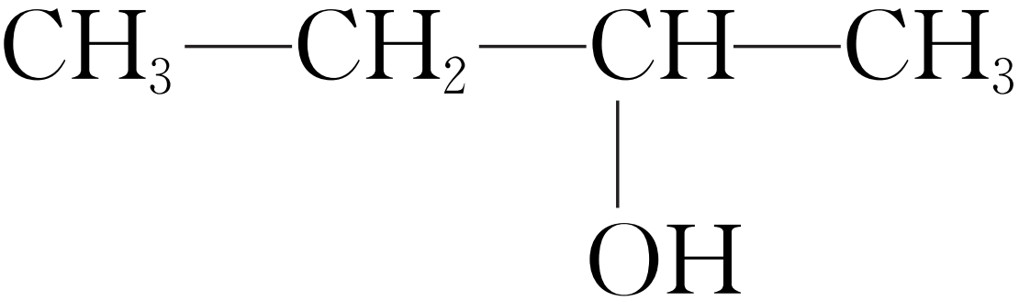
B．CH≡CH
C．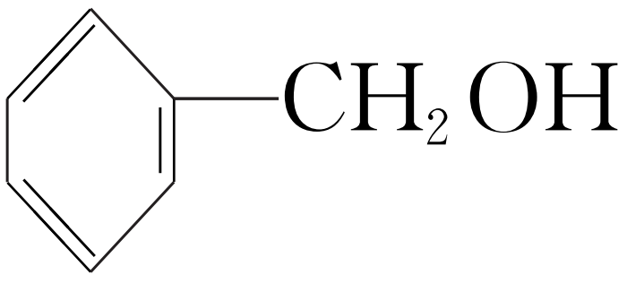
D．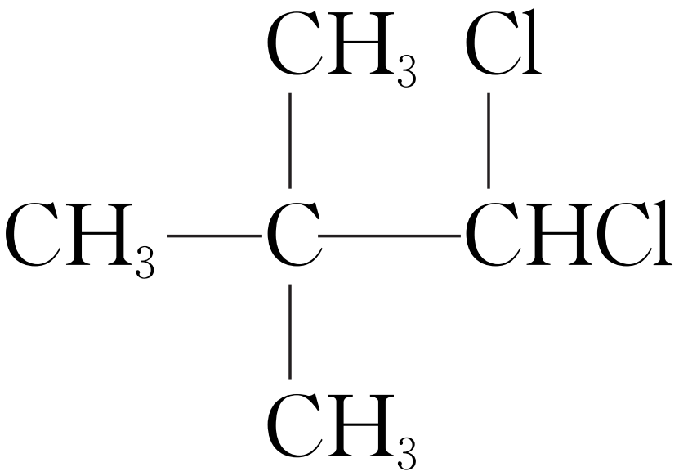
6．在有机合成中官能团的引入或改变是极为重要的，下列说法正确的是( )
A．甲苯在光照条件下与Cl₂反应，主反应为苯环上引入氯原子
B．引入羟基的方法常有卤代烃和酯的水解、烯烃的加成、醛类的还原
C．将CH₂==CH—CH₂OH与酸性KMnO₄溶液反应即可得到CH₂==CH—COOH
D．将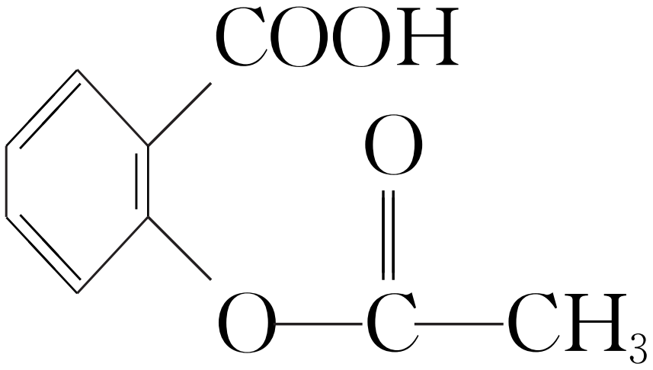转化为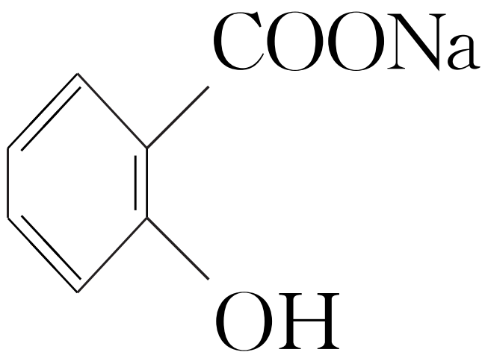的合理方法是与足量的NaOH溶液共热后，再加入足量稀H₂SO₄
7．有机物甲的结构简式为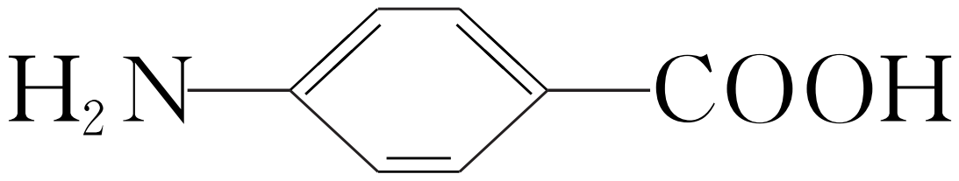，它可以通过下列路线合成(分离方法和其他产物已经略去)：
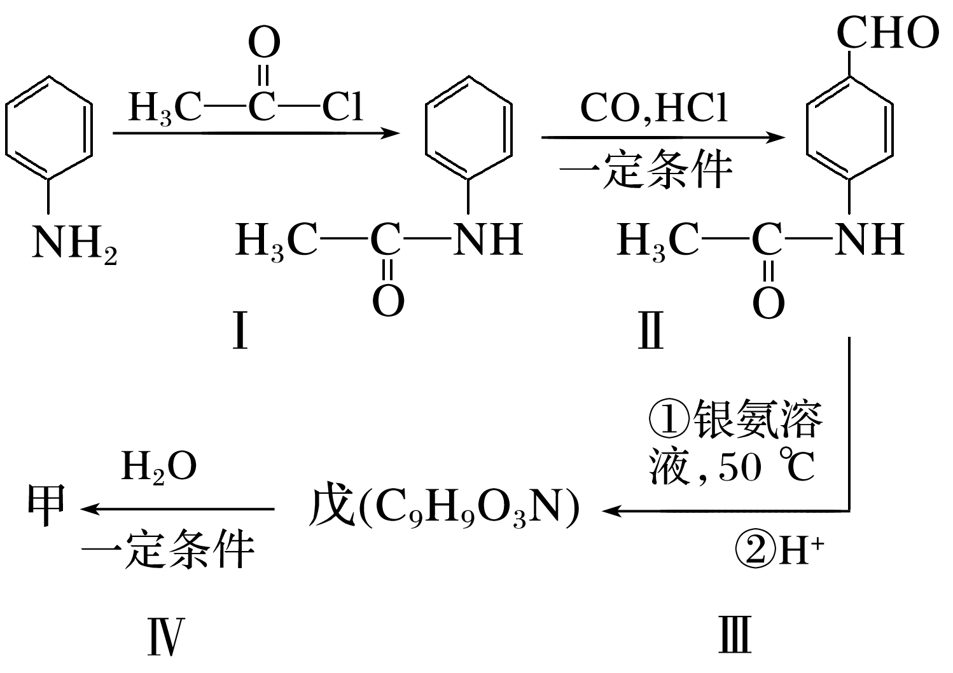
下列说法不正确的是( )
A．甲可以发生取代反应、加成反应
B．步骤Ⅰ反应的化学方程式是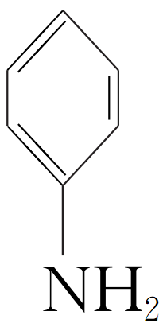＋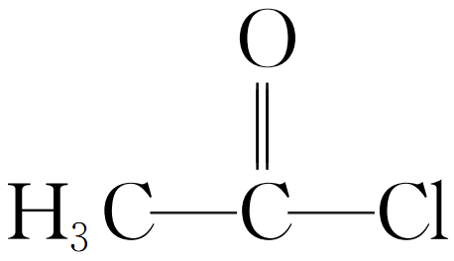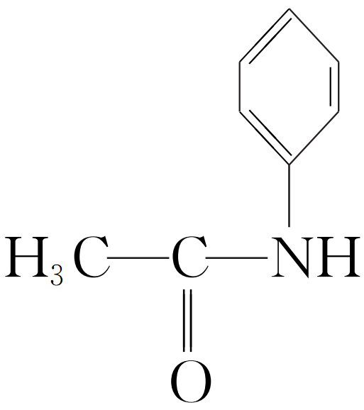
C．步骤Ⅳ的反应类型是取代反应
D．步骤Ⅰ和Ⅳ在合成甲过程中的目的是保护氨基不被氧化
8．E是一种食品添加剂中的防腐剂，可经下列反应路线得到(部分反应条件略)。
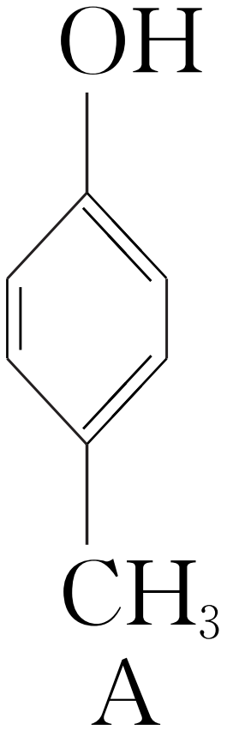()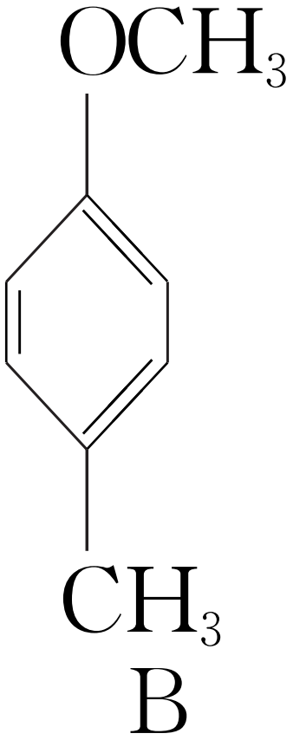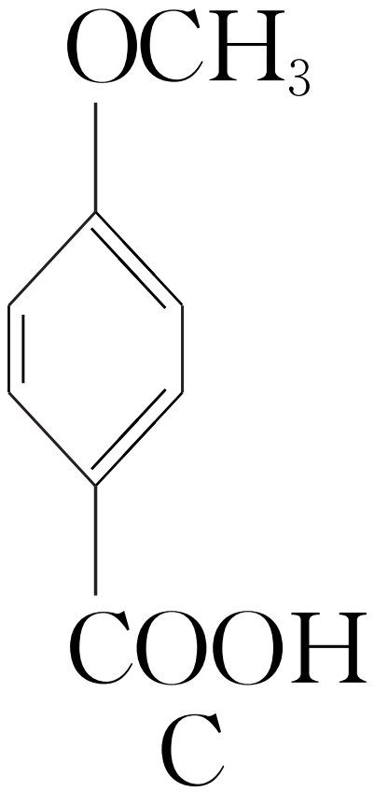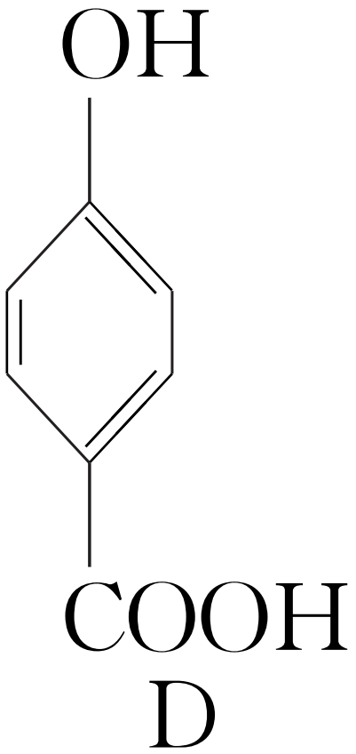―→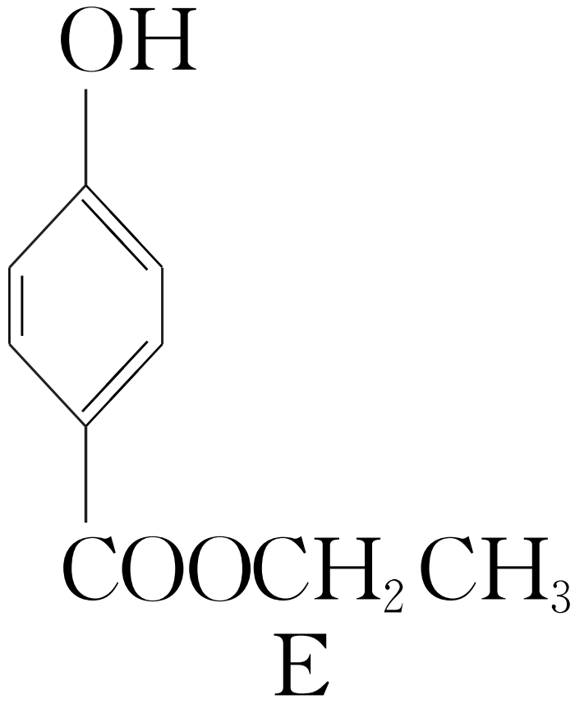
下列说法不正确的是( )
A．A是苯酚的一种同系物，且溶解度小于苯酚
B．经反应A→B和C→D的目的是保护官能团酚羟基不被氧化
C．与B属于同类有机物的同分异构体有3种(不包含B)
D．1 mol D可以消耗1 mol NaHCO₃
9．对氨基苯甲酸可用甲苯为原料合成。已知：①苯环上的硝基可被还原为氨基：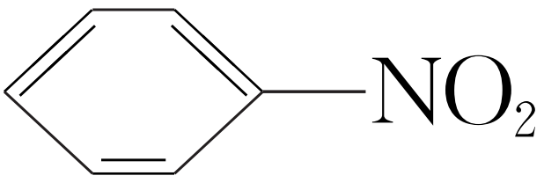＋3Fe＋6HCl―→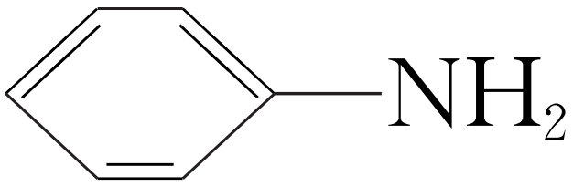＋3FeCl₂＋2H₂O，产物苯胺还原性强，易被氧化；②—CH₃为邻、对位取代定位基，而—COOH为间位取代定位基。则由甲苯合成对氨基苯甲酸的步骤合理的是( )
A．甲苯XY对氨基苯甲酸
B．甲苯XY对氨基苯甲酸
C．甲苯XY对氨基苯甲酸
D．甲苯XY对氨基苯甲酸
10．下列制备设计错误的是( )
A．以苯为原料制水杨酸(邻羟基苯甲酸)，应向苯环上先引入酚羟基
B．制备表面活性剂对十二烷基苯磺酸钠，可向苯环上先引入磺酸基(—SO₃H)
C．制备十二烷基苯可以采用1­十二烯在一定条件下与苯加成
D．采用使MgCl₂·6H₂O在氯化氢气流中加热脱水的方法制无水MgCl₂
11．卤代烃与金属镁在无水乙醚中反应，可得格林试剂R—MgX，它可与醛、酮等羰基化合物加成：
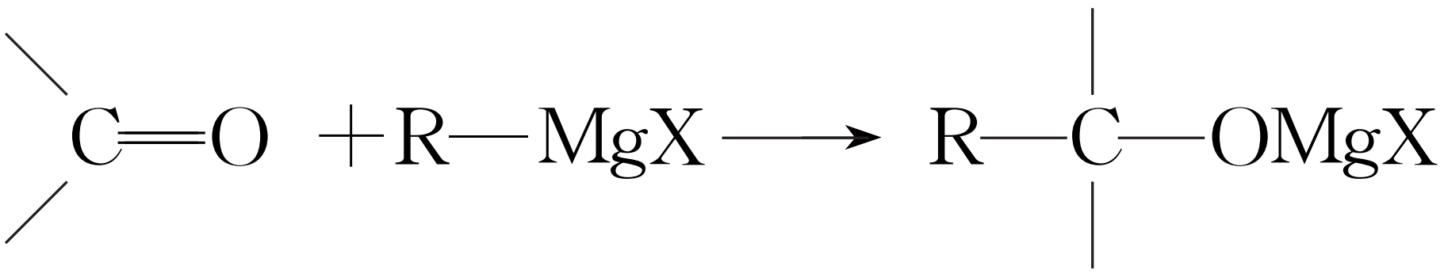
所得产物经水解可以得到醇，这是某些复杂醇的合成方法之一。现欲合成(CH₃)₃C—OH，下列所选用的卤代烃和羰基化合物的组合正确的是( )
A．乙醛和氯乙烷 B．甲醛和1­溴丙烷
C．甲醛和2­溴丙烷 D．丙酮和一氯甲烷
12．烯烃复分解反应的示意图如下：
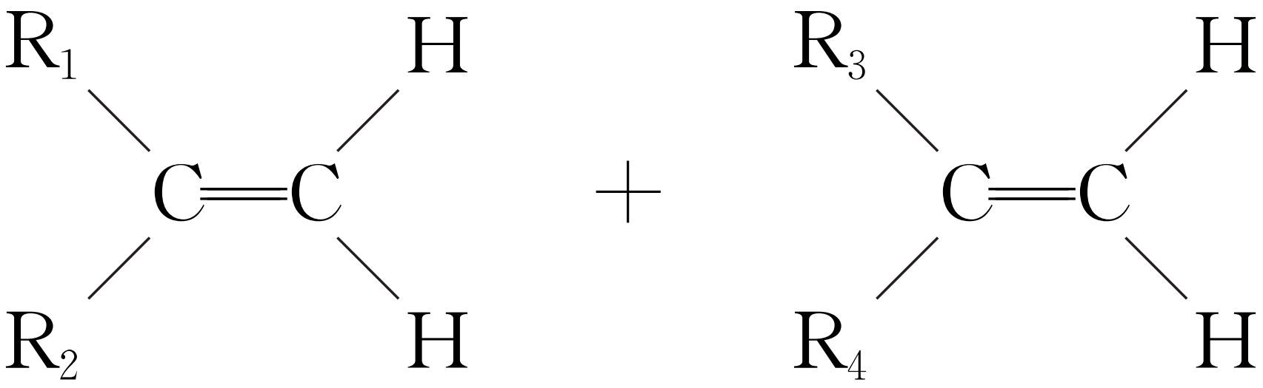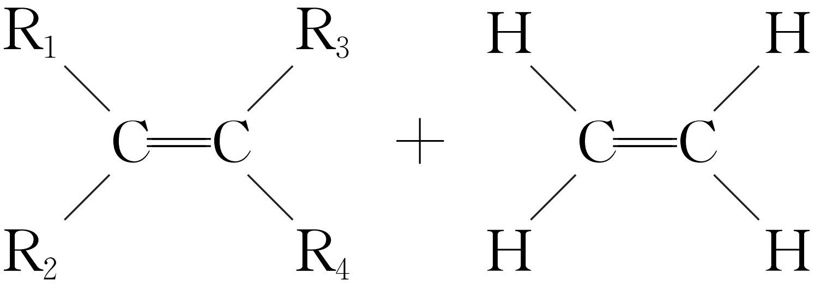
下列化合物中，经过烯烃复分解反应可以生成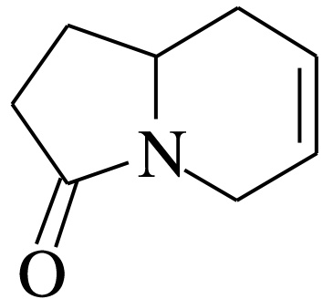的是( )
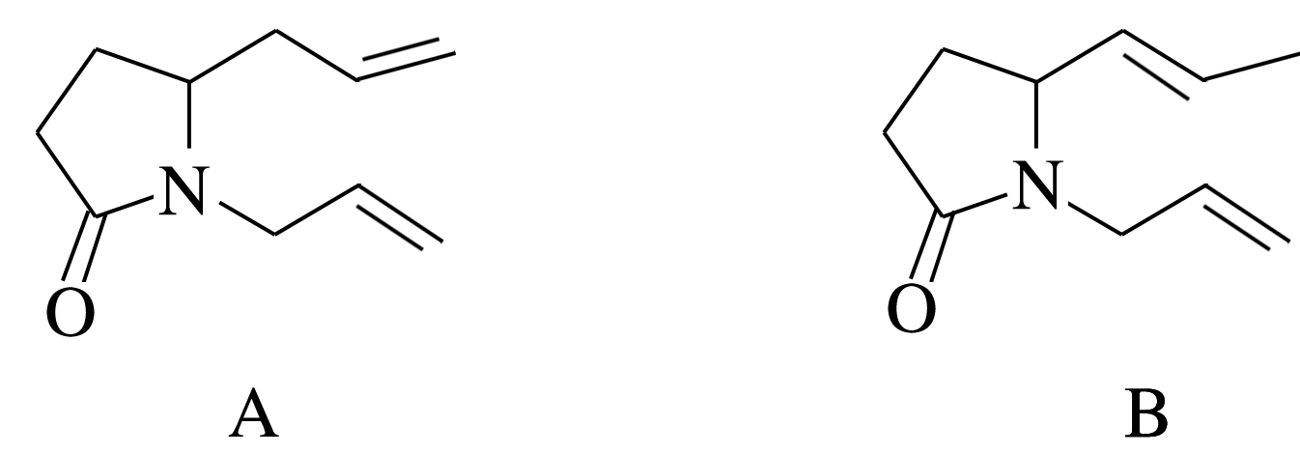
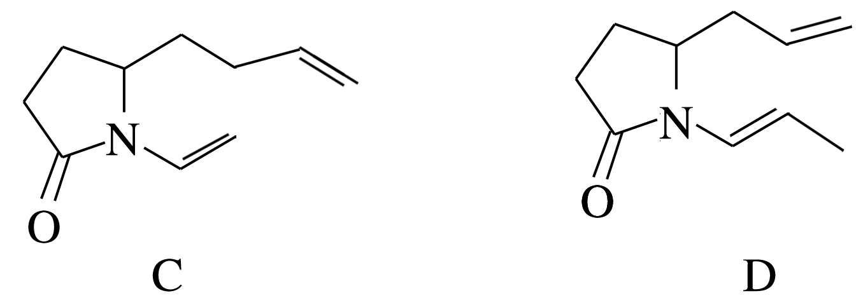
13.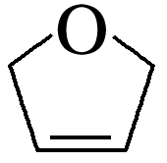是一种有机醚，可由链状烃A(分子式为C₄H₆)通过如图路线制得。下列说法正确的是( )
ABC
A．A的结构简式是CH₂==CHCH₂CH₃
B．B中含有的官能团有碳溴键、碳碳双键
C．C在Cu或Ag作催化剂、加热条件下不能被O₂氧化为醛
D．①、②、③的反应类型分别为加成反应、取代反应、消去反应
14．已知合成路线：
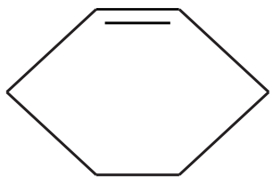AB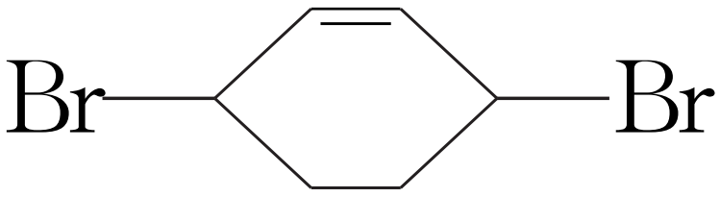C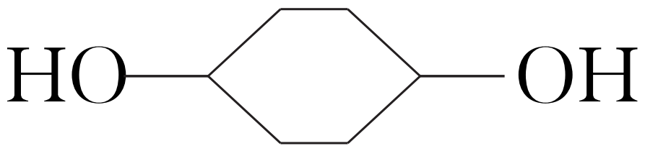
根据要求回答下列问题：
(1)A的结构简式为_____________________________________________________________。
(2)上述过程属于加成反应的有________(填序号)。
(3)反应②的化学方程式为______________________________________________________。
(4)反应③的化学方程式为______________________________________________________。
(5)反应④为________反应，化学方程式为________________________________________。
(6)相对于初始反应物来讲，产物引入了官能团：________；产物C则引入了官能团：________。
15．某研究小组以苯为主要原料，采用以下路线合成医药中间体G和可降解聚合物C。
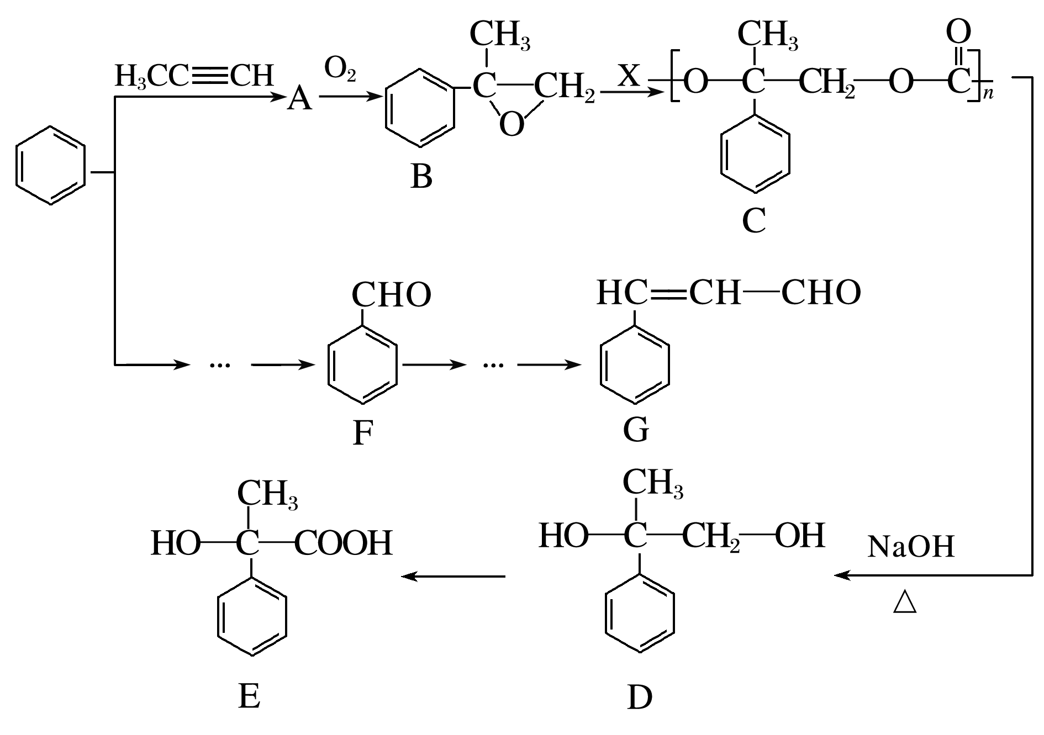
已知：2CH₃CHOCH₃CH(OH)CH₂CHOCH₃CH==CHCHO。
(1)写出X的结构式：________。
(2)下列关于高分子C的说法正确的是__________(填字母)。
A．1 mol C能与2n mol NaOH反应
B．(C₁₀H₁₀O₃)_{n}既是高分子C的化学式，也是链节的化学式
C．高分子C是加聚产物
D．酸性条件下降解时有气泡产生
(3)在一定条件下，E可以生成一种含有3个六元环的化合物(C₁₈H₁₆O₄)，请写出该反应的化学方程式：________________________________________________________________________。
(4)写出符合下列要求的G的同分异构体的结构简式(含有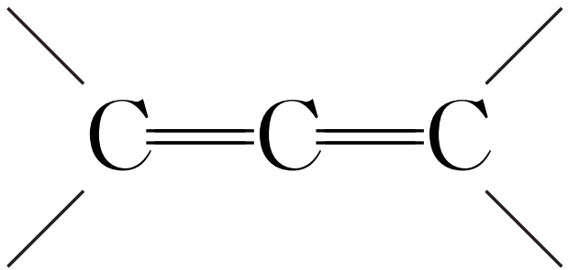的有机化合物不能稳定存在)：______________________________________________________________________。
a．遇FeCl₃溶液显色
b．能与Br₂按1∶2发生加成反应
c．苯环上只有两种等效氢
(5)根据题目所给信息，以F和乙烯为原料，设计合成G的反应路线(用流程图表示，无机试剂任选)。

1．A 2.D 3.C 4.A 5.A
6．B [甲苯在光照条件下与Cl₂反应，主反应为甲基上引入氯原子，故A错误；卤代烃水解为醇，酯水解为酸和醇，烯烃与水发生加成反应生成醇，醛与氢气发生还原反应生成醇，故B正确；碳碳双键、羟基都能被酸性高锰酸钾溶液氧化，不能得到CH₂==CH—COOH，故C错误；原料与足量NaOH溶液反应后，加入足量稀硫酸生成邻羟基苯甲酸，得不到目标产物，故D错误。]
7．B
8．C [A与苯酚结构相似，官能团相同，且分子组成上相差1个CH₂，是苯酚的一种同系物，甲基是憎水基，A中含有的憎水基比苯酚中多，溶解度小于苯酚，A正确；酚羟基容易被氧化，经反应A→B和C→D的目的是保护官能团酚羟基不被氧化，而将苯环上的甲基氧化为羧基，B正确；与B属于同类有机物的同分异构体有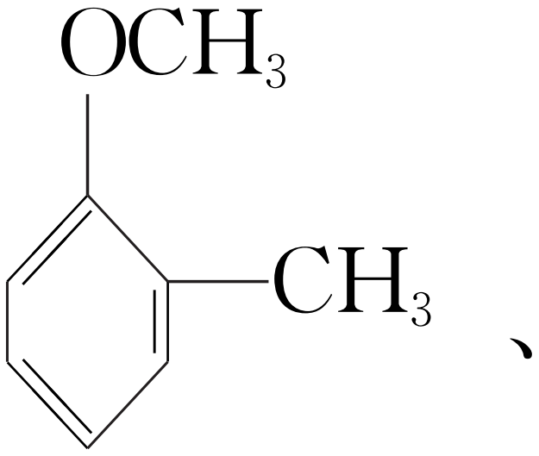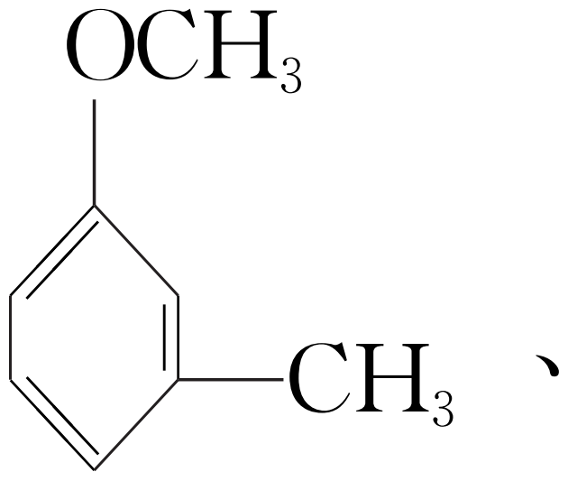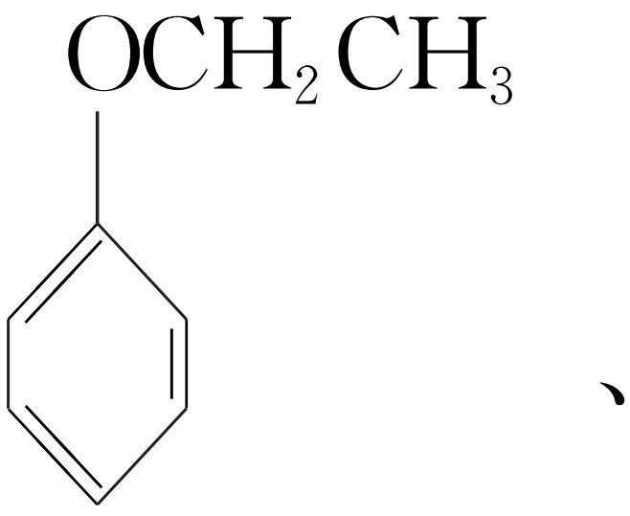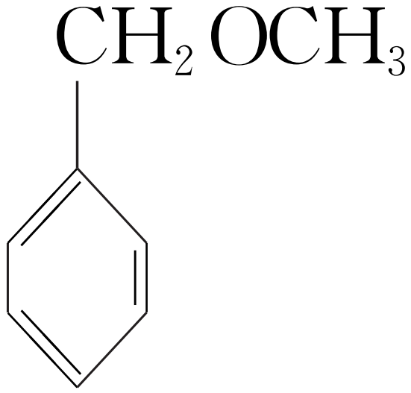，共4种，C不正确；D中含有一个羧基和一个羟基，只有羧基能与NaHCO₃反应，则1 mol D可以消耗1 mol NaHCO₃，D正确。]
9．A [由甲苯制取产物时，需发生硝化反应引入硝基，再还原得到氨基，将甲基氧化才得到羧基；但氨基易被氧化，故甲基氧化为羧基应在硝基被还原前，否则生成的氨基也被氧化，故先将甲基氧化为羧基，再将硝基还原为氨基。—CH₃为邻、对位取代定位基；而—COOH为间位取代定位基，产物中的氨基在羧基的对位。如果先氧化甲基成羧基，发生硝化反应时，硝基在羧基的间位，所以先用—CH₃的对位取代效果，在甲基的对位引入硝基，再将甲基氧化成羧基，最后将硝基还原成氨基，所以合理选项为A。]
10．B
11．D [由题给信息可知产物中与—OH相连的碳原子是羰基碳原子，要合成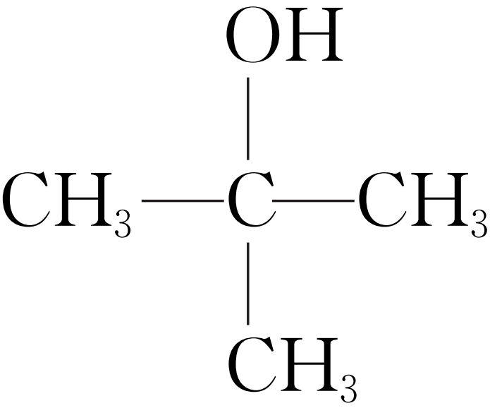，需要丙酮和一氯甲烷。A选项中反应得到的是CH₃CH(OH)CH₂CH₃，B选项中反应得到的是CH₃CH₂CH₂CH₂OH，C选项中反应得到的是HOCH₂CH(CH₃)₂。]
12．A [A中两个碳碳双键断裂后，生成物中新形成的环为六元环，且新环中所形成的碳碳双键位置符合要求；B中两个碳碳双键断裂后，合成的是五元环；C中两个碳碳双键断裂后，合成了六元环，但是碳碳双键的位置不正确；D中两个碳碳双键断裂后，得到的是五元环。]
13．B [由有机醚的结构及反应③的条件可知C为HOCH₂CH==CHCH₂OH，结合反应①和②的条件可推知B为BrCH₂CH==CHCH₂Br，A为CH₂==CH—CH==CH₂，B中含有的官能团是碳碳双键和碳溴键，A项错误、B项正确；C为HOCH₂CH==CHCH₂OH，连接醇羟基的碳原子上含有2个H，所以C能被催化氧化生成醛，C项错误；烯烃能和溴单质发生加成反应，卤代烃能发生水解反应，水解反应属于取代反应，醇生成醚的反应为取代反应，所以①、②、③分别是加成反应、取代反应、取代反应，D项错误。]
14．(1)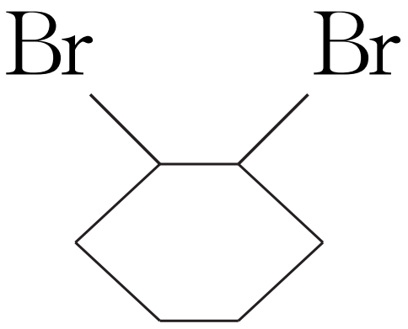 (2)①③⑤
(3)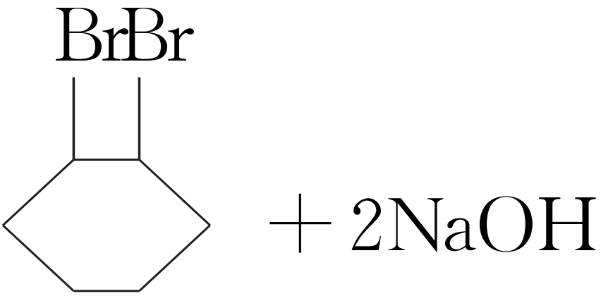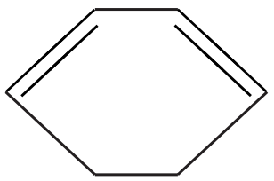＋2NaBr＋2H₂O
(4)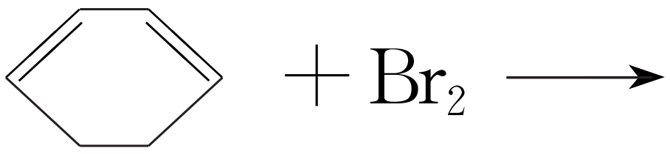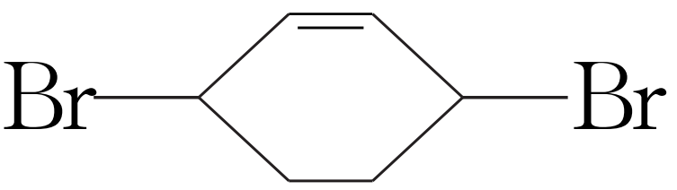 (5)取代
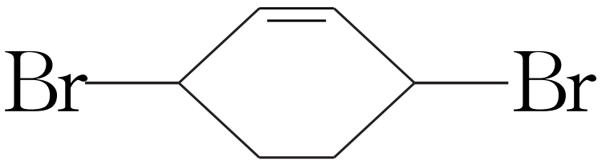＋2NaOH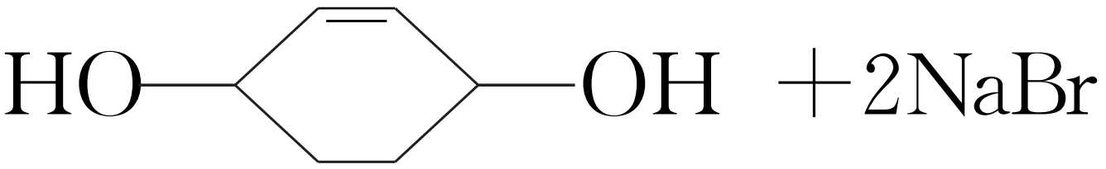 (6)碳溴键 羟基
15．(1)O==C==O (2)ACD
(3)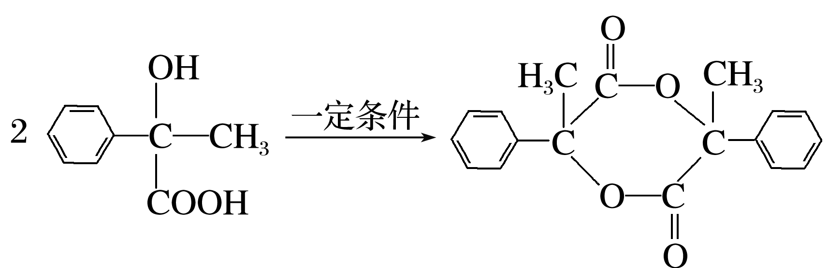＋2H₂O
(4)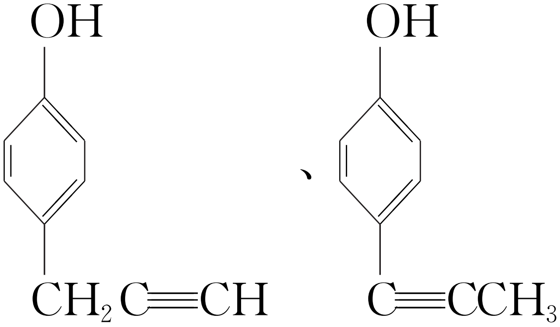
(5)
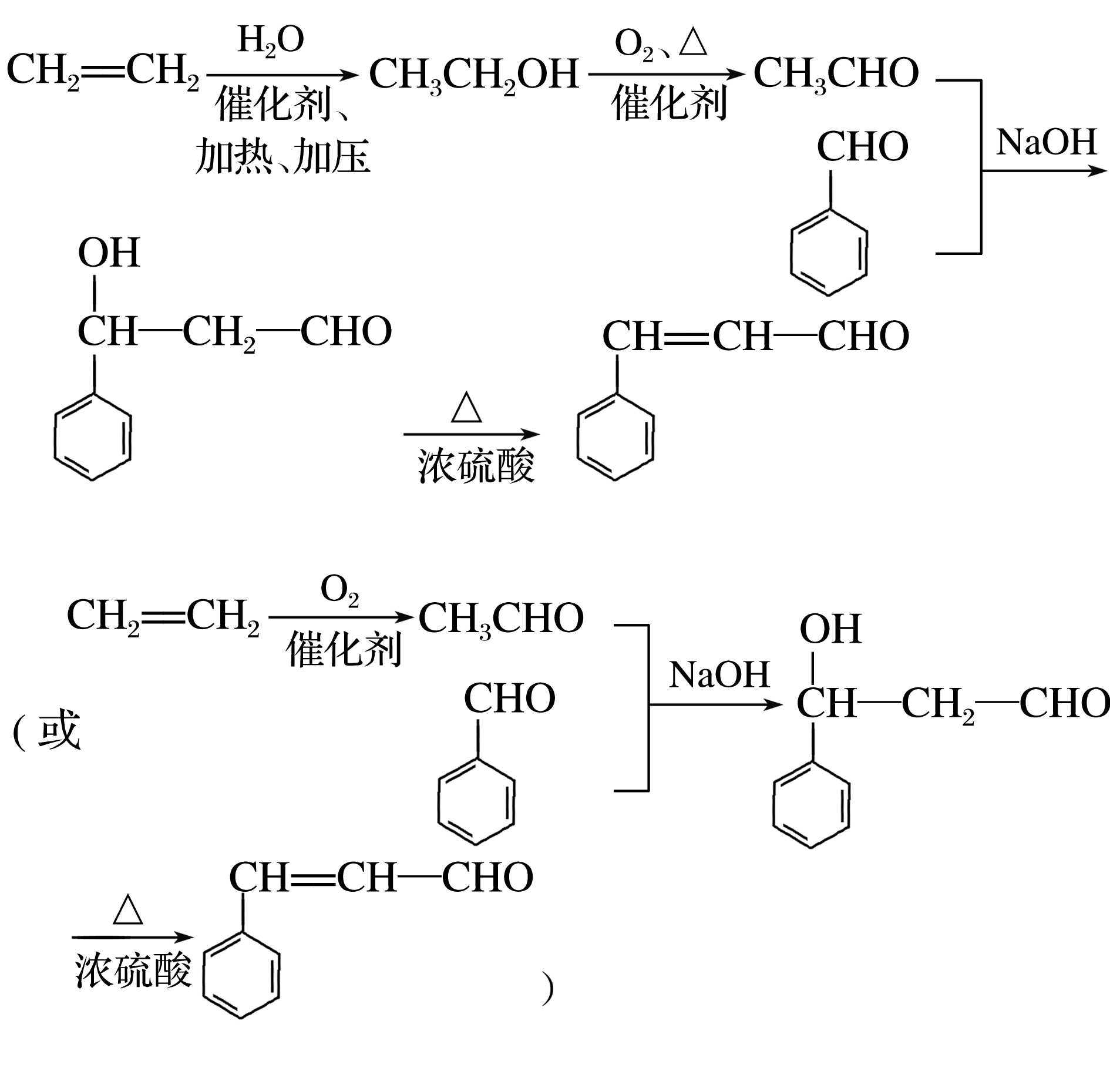
解析 苯和CH₃C≡CH发生加成反应生成A，A又被氧气氧化生成B，B与X发生聚合反应生成C，由B、C的结构简式可以推测X为CO₂，C在NaOH、加热条件下水解生成D，D再进一步氧化生成E，由信息反应可知F与CH₃CHO先加成后消去生成G。
(1)通过以上分析知，X的结构式为O==C==O。
(2)由C→D的反应可知，另一种生成物为Na₂CO₃，根据原子守恒可知，1 mol C能与2n mol NaOH反应，故A正确；(C₁₀H₁₀O₃)_{n}是高分子C的化学式，C₁₀H₁₀O₃是其链节的化学式，故B错误；高分子C是B与X发生加聚反应的产物，故C正确；酸性条件下高分子材料C可降解生成二氧化碳气体，所以有气泡产生，故D正确。
(3)由E的结构简式及含3个六元环的化合物的分子式(C₁₈H₁₆O₄)可知，2分子E可以发生酯化反应生成含有3个六元环的化合物

